Несовершенный конкурент

**Цель задания:** изучить рыночные механизмы деятельности фирмы, влияние эластичности спроса на цену продукции, определить в связи с этим наиболее прибыльный объём производства, рыночно установленную зарплату и численность занятых.

**Условия:** на рынке действует акционерная фирма, выпускающая однородную продукцию. Она управляется следующими подразделениями:

1. Отдел маркетинга (ОМ)
2. Отдел труда (ОТ)
3. Бухгалтерия
4. Собрание акционеров (СА)

Необходимо в соответствии с конъюнктурой рынка определить оптимальный объём выпуска продукции, цены, издержки на средства производства, количество занятых работников, зарплату, прибыль, дивиденды и объём займов в банке.

Фирма является несовершенным конкурентом, т.е. обладает значительной долей производства в отрасли и может влиять на цены. Поэтому увеличение выпуска продукции фирмой приводит к насыщению рынка, понижает спрос, уменьшает цены. В таких условиях увеличение производства сверх определённого уровня приводит к понижению прибыли (этого бы не произошло, если бы фирма была совершенным конкурентом).

Отдел маркетинга (ОМ), исходя из эластичности спроса, регулирует зависимость цен и выручек от объёмов производства. Затем отдел маркетинга направляет данные к собранию акционеров.

Отдел труда (ОТ) на основе предельной производительности одного работника определяет необходимое число занятых при различных объёмах производства. При этом необходимо учитывать, что привлечение новых людей монополистом неизбежно увеличит зарплату вследствие увеличения спроса на рабочую силу. Это ведёт к росту издержек и снижению прибыли.

Результаты отдела труда передаются в бухгалтерию, которая определяет сумму валовых и предельных издержек при различных объёмах производства.

На основе всех этих данных и информации (ОМ) собрание акционеров принимает решение о наиболее выгодном объёме выпуска продукции, цене, численности занятых и необходимости привлечения банковского кредита.

# Отдел маркетинга

Возможные объёмы выпуска продукции равны 2, 4, 6, 8, 10, 12, 14 тыс. шт. Спрос на неё эластичный и изменчивый. При несовершенной конкуренции увеличение выпуска объёма продукции даже одной фирмой приведёт к заметному насыщению рынка и падению рыночной цены. Эту зависимость нам и необходимо определить.

Известно, что при выпуске 2000 шт. продукции цена за 1 шт. равна 90 денежных единиц. Эластичность спроса определяется как отношение изменения количества продукции (ΔК) к изменению её цены (ΔЦ):

## Э = ΔК \ ΔЦ

Для товаров, выпускаемых нашей фирмой, эластичность равна 0,2.

Исходя из данных, нам необходимо рассчитать:

1. Цены за единицу продукции для каждого объёма производства;
2. Валовую выручку (ВВ) как сумму денег, полученную при продаже всей продукции для каждого объёма производства;

**ВВ= К×Ц**

1. Предельный доход (ПД) – разница в выручке, получаемая фирмой при повышении объёма производства на единицу (2000 шт.).

**ПД= ΔВВ**

По одному экземпляру этой таблицы мы рассылаем отделам труда и собранию акционеров.

Достаточно ли знать max ВВ, чтобы определить наиболее прибыльный объём выпуска продукции?

1. Построить график зависимости ПД от К. Объяснить направленность этого графика и динамику ПД. Какой бы вид имел график ПД для совершенного конкурента, не имеющего возможности влиять на цены?

**Расчёты:**

1. Э=0,2; Э=2\х

ΔК= 2000; 0,2=2\х; Χ =10 (общий коэффициент); т.е. ΔЦ= 10 (денежных единиц).

1. ВВ=К×Ц
2. ПД=ΔВВ; Определяется как разница между валовой выручкой при объёме производства на 2000 шт. большей и валовой выручкой при предыдущем объёме производства.

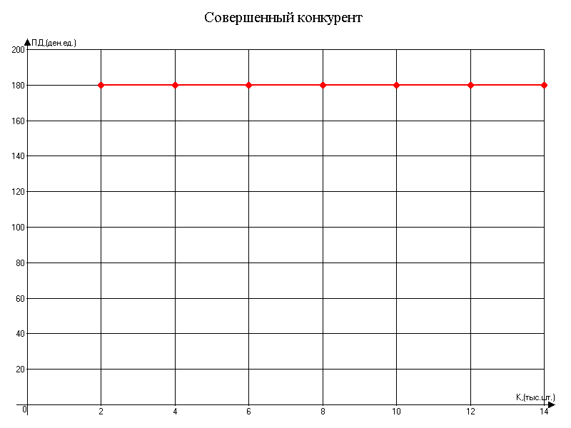

4. Итак, для графика совершенного конкурента Ц=const=90 (денежных единиц); ПД=const=180 (денежных единиц); ПД=ΔВВ; ПД не зависит от объёма производства (К).

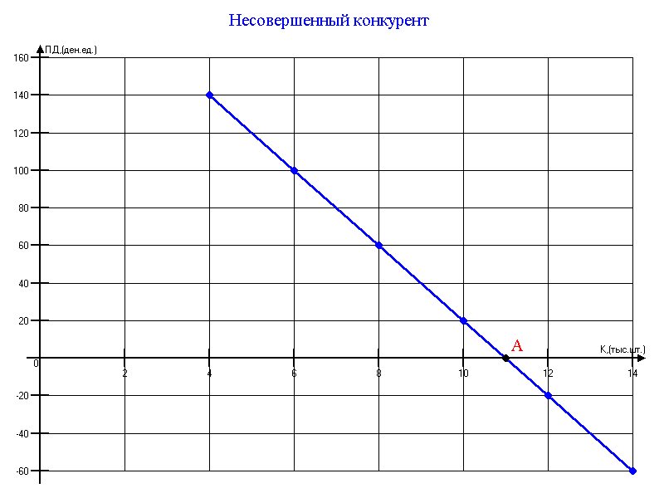

График для несовершенного конкурента показывает, что при увеличении количества продукции постепенно снижается предельный доход; (•)А – критическая точка выпуска объёма продукции после которой ПД уменьшается; 11тыс.шт. – предел выпуска продукции (абсолютное снижение выручки).

**Таблица 1 Работа отдела маркетинга:**

|  |  |  |  |  |  |  |
| --- | --- | --- | --- | --- | --- | --- |
| Количество продукции (К), тыс. шт. | Цена за 1 шт. (Ц), ден. ед. | | Валовая выручка (ВВ), ден.ед. | | Предельный доход (ПД), ден.ед. | |
|  | Несоверш. | Соверш. | Несоверш. | Соверш. | Несоверш. | Соверш. |
| 2  4  6  8  10  12  14 | 90 | 90 | 180 | 180 | ----------- | ---------- |
| 80 | 90 | 320 | 360 | 140 | 180 |
| 70 | 90 | 420 | 540 | 100 | 180 |
| 60 | 90 | 480 | 720 | 60 | 180 |
| 50 | 90 | 500 | 900 | 20 | 180 |
| 40 | 90 | 480 | 1080 | -20 | 180 |
| 30 | 90 | 420 | 1260 | -60 | 180 |

*Оптимальный объём выпуска продукции равен 10 тыс. шт.

**Отдел труда**

Отдел труда определяет для разных объёмов производства возможную численность работников; доход, приносимый одним работником; среднюю зарплату и издержки на рабочую силу.

Дополнительная предельная производительность труда равна её средней величине. Исходя из этого:

1. Рассчитать необходимую численность работников при разных объёмах производства;
2. Среднюю зарплату в зависимости от числа всех рабочих. При выпуске 2000 шт. продукции зарплата одного человека равна 10 денежных единиц;
3. С учётом данных о средней зарплате одного человека и числа занятых рассчитать общую сумму затрат на рабочую силу. Эти данные затем передать в бухгалтерию. Объяснить, почему издержки на рабочую силу растут быстрее, чем число занятых?
4. Рассчитать доход, приносимый фирме одним работником с учётом цен на продукцию при разных объёмах производства. Найм новых работников фирма будет производить лишь в том случае, если доход от одного работника будет больше, чем зарплата. При каком объёме производства доход от одного работника меньше, а зарплата больше на столько, что увеличение численности занятых становится убыточным?
5. Построить графическую зависимость зарплаты от объёмов производства, и объяснить его направленность.

**Работа отдела труда: Таблица 2**

|  |  |  |  |  |  |  |  |
| --- | --- | --- | --- | --- | --- | --- | --- |
| К, (тыс. шт.) | Произво  дитель  ность  труда, (тыс. шт. \ чел.) | Числен  ность рабочих, (чел.) | Цена единицы  продук  ции  (ден. ед.) | Доход  от одного  работника  (ден.ед.) | Средняя  зарплата  одного  работника  (ден. ед.) | Издержки  на рабочую  силу,  (ден. ед.) | |
| 2  4  6  8  10  12  14 | 1  1  1  1  1  1  1 | 2  4  6  8  10  12  14 | 90  80  70  60  50  40  30 | 90  80  70  60  50  40  30 | 10  15  20  25  30  35  40 | 20  60  120  200  300  420  560 |

* 14 тыс. шт. – объём производства, при котором доход от одного работника меньше, а зарплата больше. Дальнейшее увеличение численности работников становится убыточным при данном объёме производства.

**Расчёты:**

1. Т.к. производительность труда постоянна, то при увеличении объёма выпуска продукции будет пропорционально расти и численность работников при разных объёмах производства (К × Р т);
2. При начальном объёме производства (2000 шт.) зарплата одного рабочего равна 10 (ден. ед.); т.к. по условию начальный объём производства выполняют 2 работника, то средняя зарплата каждого равна 5 (ден. ед.), т.е. зарплата каждого следующего работника будет больше на 5 (ден. ед.);
3. Общая сумма затрат на рабочую силу находится как произведение численности работников на среднюю зарплату одного работника. Издержки на рабочую силу растут быстрее, чем число занятых, т.к. средняя зарплата одного работника постоянно растёт;
4. Увеличение численности работников становится убыточным при К =14 (тыс. шт.);
5. Из графика видно, что при увеличении объёма производства средняя зарплата одного работника возрастает на 5 (ден. ед.).

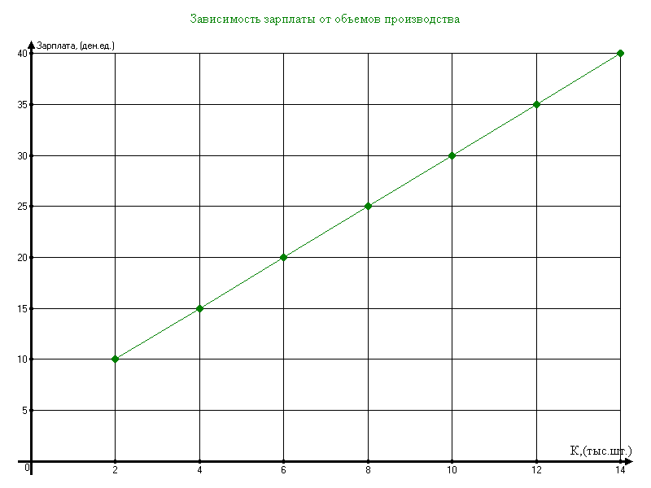

#### Бухгалтерия

Задачей бухгалтерии является расчёт затрат и их анализ. Затраты в целом (валовые издержки) – себестоимость, в самом общем виде состоят из двух систем. Первая часть – издержки на средства производства; вторая – издержки на рабочую силу.

При К=2000 (шт.) ИСП=130000 (ден. ед.); при К=4000 (шт.) ИСП=190000 (ден. ед.).

По расчётам нашей фирмы, при дальнейшем росте К увеличиваются ИСП, но уже в уменьшенной пропорции. Прирост на ИСП составляет 10000 (ден. ед.) на каждые 2000 (шт.) прироста К. Эта зависимость сохраняется до К=10000 (шт.). При К>10000 (шт.) прирост ИСП вновь увеличивается.

При переходе от К=10000 (шт.) к К=12000 (шт.) прирост ИСП вновь увеличивается и становится равным 20000 (ден. ед.). При переходе от К=12000 (шт.) к К=14000 (шт.) прирост ИСП составляет 30000 (ден. ед.).

1. Исходя из этих данных построить график зависимости ИСП от К. Объяснить форму графика, почему сначала происходит крутой рост, а затем график переходит в пологий, а потом вновь становится крутым? Как это связано с экономией на массовом производстве, а также со сложившимися условиями управления на крупной фирме? На основе данных об ИРС заполнить 4-ый и 5-ый столбцы таблицы 3. Информацию о валовых издержках передать собранию акционеров.
2. Построить график зависимости ПИ от К. Объяснить его направленность и динамику.

**Таблица 3 Работа отдела труда**

|  |  |  |  |  |  |
| --- | --- | --- | --- | --- | --- |
| К, (тыс. шт.) | ИСП, (тыс. ден. ед.) | ΔИСП,  (тыс. ден. ед.) | ИРС,  (тыс. ден. ед.) | ВИ=ИСП+ИРС,  (тыс. ден. ед.) | ПИ=ΔВИ,  (тыс. ден. ед.) |
| 2  4  6  8  10  12  14 | 130  190  200  210  220  240  270 | ………  60  10  10  10  20  30 | 20  60  120  200  300  420  560 | 150  250  320  410  520  660  830 | ……………  100  70  90  110  140  170 |

* Спад ПИ происходит при К=6 (тыс. шт.)

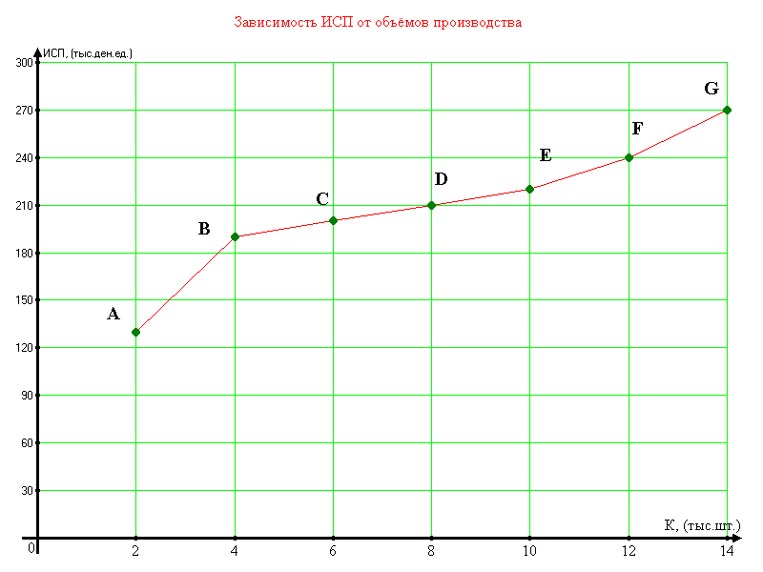

Т.к. в течение деятельности нашей фирмы объём выпускаемой продукции постоянно растёт, вместе с ним будут расти и издержки на средства производства.

1. Участок графика (A-B) указывает на то, что при начальном объёме производства (2000 шт.) резко возрастают ИСП, в результате того, что в начале производственного процесса требуются существенные затраты на оборудование, привлечение рабочей силы и оплату других факторов производства.
2. Участок графика (B-D) отражает эффект экономии фирмы на массовом производстве в рамках долговременного периода. В условиях роста объёмов производства при незначительном увеличении ИСП создаются благоприятные условия совершенствования техники и организации производства. С увеличением масштабов производства уменьшаются издержки, повышается производительность труда. Особенно это характерно для крупных фирм, в рамках которых достигается экономия за счёт сокращения расходов на содержание административно- управленческого персонала, а также использования «массированных резервов».
3. Участок графика (E-G) отражает очередной рост ИСП. Это происходит из-за того, что действие масштаба производства исчерпано, и издержки достигли своего минимума. Затем вновь начинается процесс увеличения валовых издержек за счёт роста объёма выпускаемой продукции, а, следовательно, и роста предельных издержек.

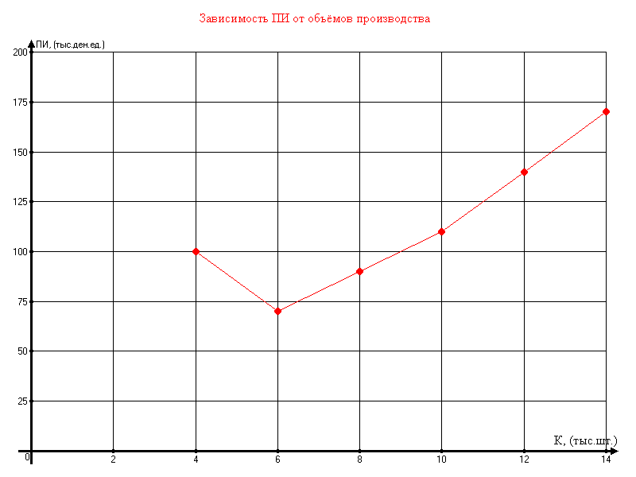

При переходе от К=4 (тыс. шт.) к К=6 (тыс. шт.) произошло резкое уменьшение прироста ИСП (с 60000 ден. ед. до 10000 ден. ед.).

В дальнейшем происходит рост ВИ=ИСП+ИРС, следовательно, увеличиваются и ПИ как ΔВИ.

#### Собрание акционеров

Прежде чем спланировать показатели работы фирмы на будущий период, нам необходимо оценить результаты прошедшего периода. Количество продукции составляет 4000 (шт.) при цене 80 (ден. ед.) за штуку.

1. Найти ВВ;
2. Определить ВИ, которые состоят из ИСП и ИРС; ИСП=190000 (ден. ед.), ИРС=60000 (ден. ед.).
3. Рассчитать прибыль как разницу между выручкой и издержками. Рассчитать норму прибыли как отношение прибыли к валовым издержкам (×100%). Найти часть прибыли, оставшуюся после налога при ставке налога 40% прибыли.
4. На будущий период условия рынка изменились. Нам необходимо определить оптимальный объём производства, который принесёт максимальную прибыль. Для этого нужно запросить у отдела маркетинга данные о ценах, валовой выручке, ПД при разных К. У бухгалтерии необходимо получить информацию о ВИ и ПИ. Исходя из этого, рассчитать прибыли при разных К. Результаты занести в таблицу 4.

##### Таблица 4. Работа собрания акционеров

|  |  |  |  |  |  |  |
| --- | --- | --- | --- | --- | --- | --- |
| К, (тыс. шт.) | Цена ед.  продукции,  (ден. ед.) | ВВ, (тыс.  ден. ед.) | ВИ, (тыс.  ден. ед.) | Прибыль,  (тыс. ден. ед.) | ПИ, (тыс. ден. ед.) | ПД, (тыс. ден. ед.) |
| 2 | 90 | 180 | 150 | 30 | …………. | …………. |
| 4 | 80 | 320 | 250 | 70 | 100 | 140 |
| 6 | 70 | 420 | 320 | 100 | 70 | 100 |
| 8 | 60 | 480 | 410 | 70 | 90 | 60 |
| 10 | 50 | 500 | 520 | -20 | 110 | 20 |
| 12 | 40 | 480 | 660 | -180 | 140 | -20 |
| 14 | 30 | 420 | 830 | -410 | 170 | -60 |

* Оптимальный К при максимальной прибыли.

1. Выберите оптимальный объём выпуска продукции при максимальной прибыли.
2. Постройте два графика на одном чертеже. График 1 – зависимость ВВ от К; График 2 – зависимость ВИ от К. Область между этими кривыми является прибыльным объёмами производства; Максимальное расстояние между кривыми ВВ и ВИ, т.е. максимальная прибыль, соответствующая оптимальному К. Обратить внимание на то, что увеличение производства свыше этого К приводит к уменьшению прибыли, т.е. фирма сама ухудшает своё положение. Дайте объяснение этому явлению.
   1. Постройте два графика: 1-зависимость ПИ от К; 2-зависимость ПД от К.

Обратить внимание на точку пересечения этих кривых. Почему она

соответствует оптимальному К?

1. Исходя из прибыли, полученной в прошедшем периоде и суммы вложений в будущий период (сумма этих вложений равна ΔВИ при переходе от старого К к новому), определить:

а) часть прибыли, полученной в прошедшем периоде, которая идёт на увеличение производства (накопление) и часть прибыли, идущую на дивиденды;

б) объём займов в банке на будущий период (разность между ΔВИ и частью прибыли, идущей на накопление), т.е. это сумма, которую нужно добавить к собственному капиталу, чтобы покрыть все издержки при новом К.

**Расчёты:**

1. ВВ= 4 (тыс. шт.) × 80 (ден. ед.) = 320 (тыс. ден. ед.);
2. ВИ= ИРС +ИСП; ВИ=190000+60000=250000 (тыс. ден. ед.);
3. П (прибыль)= ВВ-ВИ; П(при К=4000 (тыс. шт.) = 320-250=70 (тыс. ден. ед.); Норма прибыли: p′= (П\ВИ)×100%

При К=2 (тыс. шт.); p′=(30\150)×100%=20%;

При К=4 (тыс. шт.); p′=(70\250)×100%=28%;

При К=6 (тыс. шт.); p′=(100\320)×100%=31,25%;

При К=8 (тыс. шт.); p′=(70\410)×100%=17%;

При К=10 (тыс. шт.); p′=(-20\520)×100%=-3,85%;

Норма прибыли (p′) имеет место и смысл при расчётах от К=2 (тыс. шт.) до К=8 (тыс. шт.). В остальных случаях (К=0,10,12,14) расчёт p′ не имеет смысла.

Часть прибыли, оставшейся после уплаты налога, ставка которого равна 40% от прибыли, рассчитываем как:

При К=2 (тыс. шт.), П=30 (тыс. ден. ед.), П часть=(30\100)×40%=12 (тыс. ден. ед.), П чистая= П - П часть, П чистая=30-12=18 (тыс. ден. ед.);

При К=4 (тыс. шт.), П=70 (тыс. ден. ед.), П часть=(70\100)×40%=28; (тыс. ден. ед.),

П чистая=70-28=42 (тыс. ден. ед.);

При К=6 (тыс. шт.), П=100 (тыс. ден. ед.), П часть=(100\100)×40%=40 (тыс. ден. ед.),

П чистая=100-40=60(тыс. ден. ед.);

При К=8 (тыс. ден. ед.), П=70 (тыс. ден. ед.), П часть=(70\100)×40%=28 (тыс. ден. ед.),

П чистая =70-28=42 (тыс. ден. ед.).

1. Увеличение производства свыше 6000 (шт.) приводит к уменьшению прибыли, т.е. фирма сама ухудшает своё положение. Закономерность этого явления можно проследить на примерах данных первых четырёх колонок таблицы 4.

При увеличении объёмов производства, цена постепенно снижается, но более медленными темпами, нежели происходит рост К. Вследствие этого, ВВ сначала растёт, а после К=10000 (шт.) снижается, в то время как ВИ закономерно только увеличиваются. Прибыль же рассчитывается как разность между ВВ и ВИ. Соответственно и прибыль начинает уменьшаться после оптимального К=6000 (шт.).

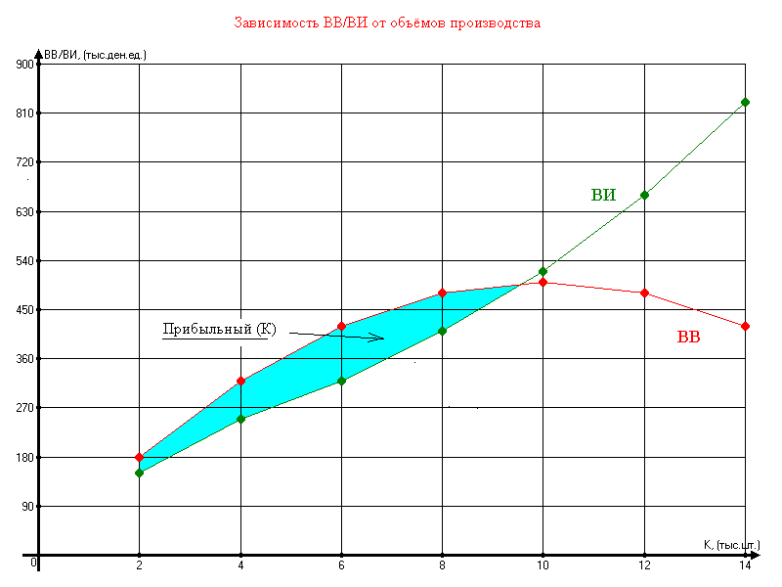

6.1.

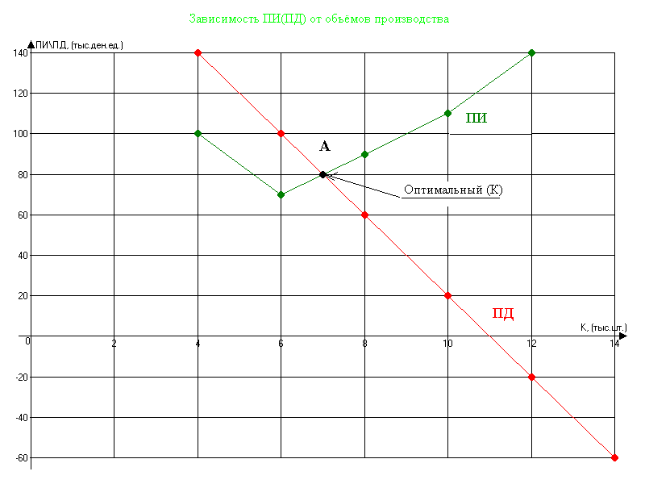

А – (•) пересечения графиков (ПИ\ПД от К) соответствует оптимальному объёму производства, т.к. при дальнейшем увеличении ПИ (начиная с К=6000 шт.), ПД начинает снижаться, а вместе с ним уменьшается и прибыль.

1. Прибыль, полученная в прошедшем периоде, указана в 5-ой колонке

таблицы 4. Сумма вложений в будущий период равна ΔВИ и зависит от К.

При К=2 (тыс. шт.), ΔВИ=150 (тыс. ден. ед.);

При К=4 (тыс. шт.), ΔВИ=100 (тыс. ден. ед.);

При К=6 (тыс. шт.), ΔВИ=70 (тыс. ден. ед.);

При К=8 (тыс. шт.), ΔВИ=90 (тыс. ден. ед.);

При К=10 (тыс. шт.), ΔВИ=110 (тыс. ден. ед.);

При К=12 (тыс. шт.), ΔВИ=140 (тыс. ден. ед.);

При К=14 (тыс. шт.), ΔВИ=170 (тыс. ден. ед.).

а) Определение части прибыли, полученной в прошедшем периоде, которая идёт на увеличение производства (накопление) и части прибыли, идущей на дивиденды;

б) Объём займов в банке на будущий период:

V займов =ΔВИ – накопление; “-“ – убытки;

1. К=2 (тыс. шт.) на накопление=18 (тыс. ден. ед.)

П=30 (тыс. ден. ед.) на дивиденды=12 (тыс. ден. ед.)

ΔВИ=150 (тыс. ден. ед.) V займов =150-18=132 (тыс. ден. ед.)

1. К=4 (тыс. шт.) на накопление=42 (тыс. ден. ед.)

П=70 (тыс. ден. ед.) на дивиденды=28 (тыс. ден. ед.)

ΔВИ=100 (тыс. ден. ед.) V займов = 100-42=58 (тыс. ден. ед.)

1. К=6 (тыс. шт.) на накопление=60 (тыс. ден. ед.)

П=100 (тыс. ден. ед.) на дивиденды=40 (тыс. ден. ед.)

ΔВИ=70 (тыс. ден. ед.) V займов=70-60=10 (тыс. ден. ед.)

1. К=8 (тыс. шт.) на накопление=42 (тыс. ден. ед.)

П=70 (тыс. ден. ед.) на дивиденды=28 (тыс. ден. ед.)

ΔВИ=90 (тыс. ден. ед.) V займов =90-42=48 (тыс. ден. ед.)

1. К=10 (тыс. шт.) на накопление=-12 (тыс. ден. ед.)

П=-20 (тыс. ден. ед.) на дивиденды=-8 (тыс. ден. ед.)

ΔВИ=110 (тыс. ден. ед.) V займов=110+12=122 (тыс. ден. ед.)

1. К=12 (тыс. шт.) на накопление=-108 (тыс. ден. ед.)

П=-180 (тыс. ден. ед.) на дивиденды=-72 (тыс. ден. ед.)

ΔВИ=140 (тыс. ден. ед.) V займов =140+108=248 (тыс. ден. ед.)

1. К=14 (тыс. шт.) на накопление=-246 (тыс. ден. ед.)

П=-410 (тыс. ден. ед.) на дивиденды=-164 (тыс. ден. ед.)

ΔВИ=170 (тыс. ден. ед.) V займов =416 (тыс. ден. ед.)

Исходя из приведённых выше цифр можно сделать один вывод: чтобы фирма могла обходиться лишь незначительными займами в банке, а, следовательно, сократить и выплаты по дивидендам, ей необходимо придерживаться объёма производства приблизительно равного 8000 (шт.). Однако это может привести к потерям ожидаемой прибыли при увеличении К и сокращении ВИ.